Workshop 2
Maria Lucía Castillo García
Índice de entregables
1. Imagen ubuntu-bash-lab 2
2. Sección de conclusiones 2
3. Evidencia de construcción y ejecución 4

Imagen ubuntu-bash-lab
La imagen fue construida a partir de Ubuntu:latest mediante el comando de docker build -t ubuntu-bash-lab . y quedó registrada en el sistema local.
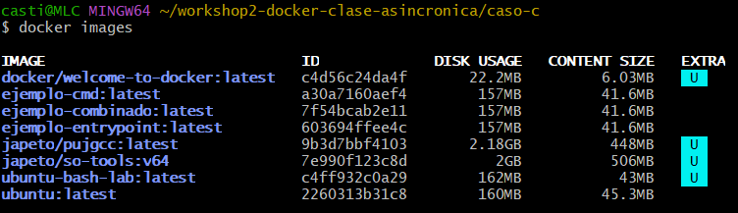
Imagen ubuntu-bash-lab:latest con ID c4ff932c0a29, tamaño 162MB, construida sobre ubuntu:latest.
IMPORTANTE: El proceso completo de construcción se documenta en la sección de Evidencia de Construcción y Ejecución del presente texto.

Sección de conclusiones
A partir de la ejecución de los tres casos, se registraron los siguientes comportamientos:
OBSERVACIONES
 | CASO A | CASO B | CASO C
Instrucciones | CMD ["echo", "Hola desde CMD"] | ENTRYPOINT ["echo"] | ENTRYPOINT ["echo"] + CMD ["Mensaje por defecto"]
Sin argumentos | Imprimió:  Hola desde CMD | Imprimió una línea vacía  (echo sin NADA que mostrar) | Imprimió:  Mensaje por defecto
Con argumentos | Falló:  exec: “Mensaje reemplazado”:  executable file not found in $PATH | Imprimió:  Hola  Y después:  Mensaje adicional | Imprimió:  Mensaje personalizado
¿Qué pasó con el argumento? | Reemplazó el CMD completo. Docker descartó el echo y trató de ejecutar “Mensaje reemplazado” como si fuera un programa instalado | Se sumó al ENTRYPOINT como parámetro. El programa siguió siendo echo, solo cambió lo que recibió | Reemplazó únicamente al CMD. el ENTRYPOINT quedó intacto y el argumentó entró como su nuevo parámetro

Con base a lo observado, se resumen las diferencias entre ambas instrucciones:
CMD vs ENTRYPOINT
 | CMD | ENTRYPOINT
¿Qué define? | Lo que el contenedor hace si nadie le dice otra cosa, ya sea un comando o unos parámetros por defecto | El programa fijo que el contenedor ejecuta siempre pase lo que pase
Al pasar argumentos | Se reemplaza entero, no se le añade nada. | Se le suma como parámetros, el programa no cambia
¿Se puede sobrescribir sobre docker run? | Sí, basta con escribir algo al final del comando | No directamente, hay que usar la bandera  --entrypoint
Analogía | Algo así como una sugerencia, o sea, “si no me pides nada, hago esto…” | Básicamente es como la identidad del contenedor, algo como: “yo soy esta herramienta, dime con qué trabajar”.
¿Cuándo lo usaría? | Cuando quiero o necesito un contendor flexible, es decir, que el usuario pueda ejecutar lo que necesite (como el CMD [“bash”] de la Parte 1, pues se abre una terminal, pero permite correr otra cosa | Cuando quiero o necesito que el contenedor SEA una herramienta concreta y el usuario sólo decida sobre qué aplicarla

En primer lugar, una de las conclusiones sobre Docker que me impactan, es que éste no reconstruye todo desde cero cada vez. Va guardando capas y reutilizándolas cuando puede.
Ahora, sobre CMD y ENTRYPOINT, al principio pensaba que eran dos formas distintas de hacer lo mismo, y que daba igual usar cualquiera de los dos. Y claramente no lo eran, pero se pudo entender de mejor manera en los tres casos, en donde cada uno respondía a una pregunta diferente. ENTRYPOINT, por ejemplo, responde a qué es el contenedor y CMD responde qué hace por defecto. Y precisamente por esto es que no compiten, sino que se complementan. El caso C fue el que me ayudó a entender más a profundidad, pues en éste el echo se mantuvo fijo mientras el mensaje cambiaba según lo que yo escribiera.
También me pareció muy curioso el error del Caso A, pues al pasarle "Mensaje reemplazado" esperaba que el contenedor imprimiera ese texto, y en cambio falló diciendo que no encontraba el ejecutable. Y comprendí que no era error como tal mío, sino que Docker muestra que un argumento no se le suma al CMD, sino que lo reemplaza entero. Entenderlo por las malas hizo que se me quedara mucho mejor que si simplemente hubiera funcionado.
Por último, me parece que algo muy aplicable para la nube podría ser que si quiero que una imagen que funcione como una herramienta específica (procesar un archivo, validar datos, ejecutar un script de monitoreo) la combinación correcta es ENTRYPOINT para fijar el programa y CMD para los parámetros que el usuario pueda cambiar. Así quien la use no necesita saber nada de Docker, solo le pasa lo que quiere procesar y el contenedor se encarga del resto.

Evidencia de construcción y ejecución

Esta sección documenta cronológicamente todos los comandos ejecutados durante el taller, con sus respectivas salidas
Parte 1
- Verificación de Docker
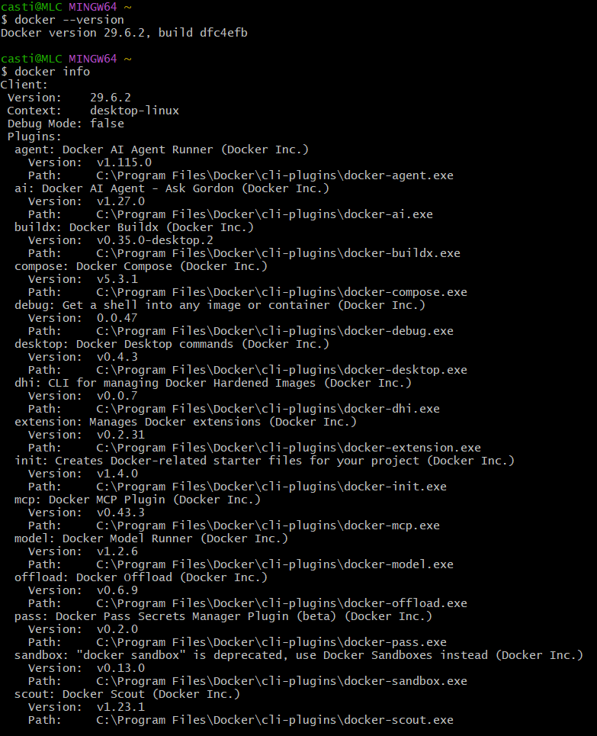
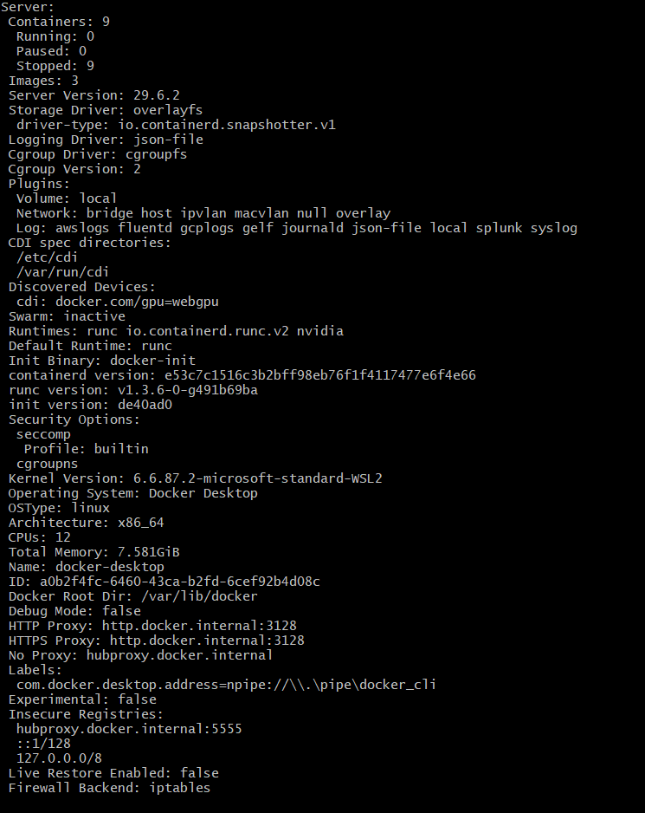

El daemon (proceso que administra Docker y se ejecuta en segundo plano (sin interacción directa del usuario)) responde: aparece la sección Server:
Esto confirma que el cliente Docker puede comunicarse correctamente con el servicio de Docker y que está funcionando.

- Creación de la carpeta y del contexto de construcción
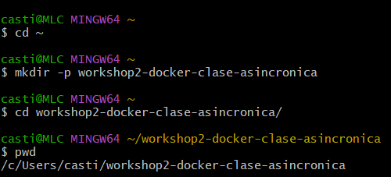

pwd confirma la ruta del taller.

- Descarga de la imagen base (docker pull Ubuntu):
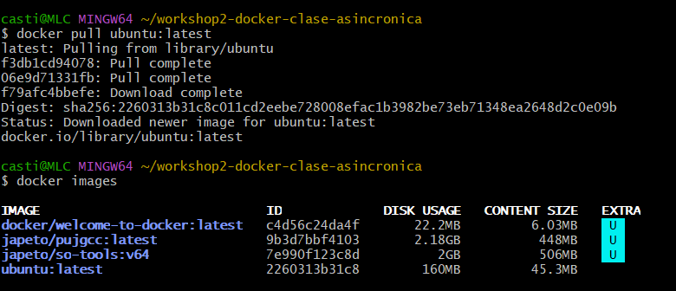

Se descarga la imagen base con el docker pull ubuntu y se muestra el mensaje Pull complete, indicando que la descarga finalizó correctamente, y la imagen aparece listada en docker images, confirmando que quedó almacenada localmente y disponible para crear contenedores.

- Contenido del Dockerfile
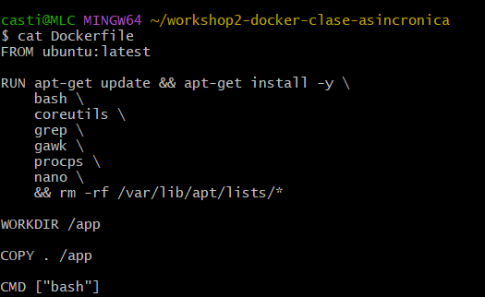

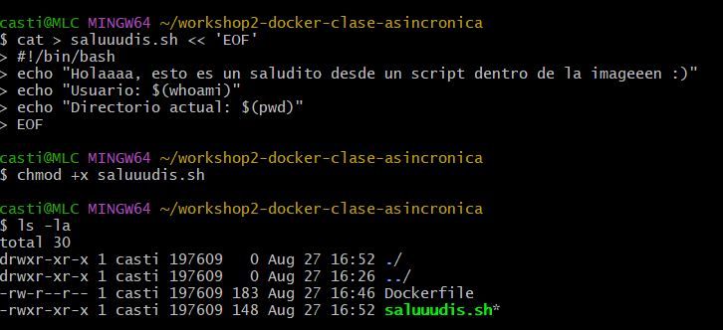

Las cinco instrucciones: FROM, RUN, WORKDIR, COPY, CMD

- Archivos del contexto

- Construcción de la imagen (docker Build)
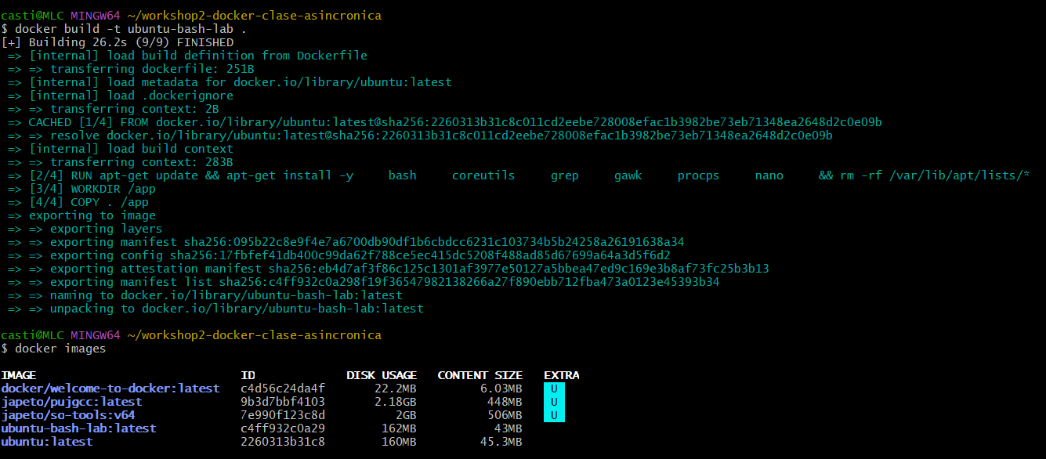
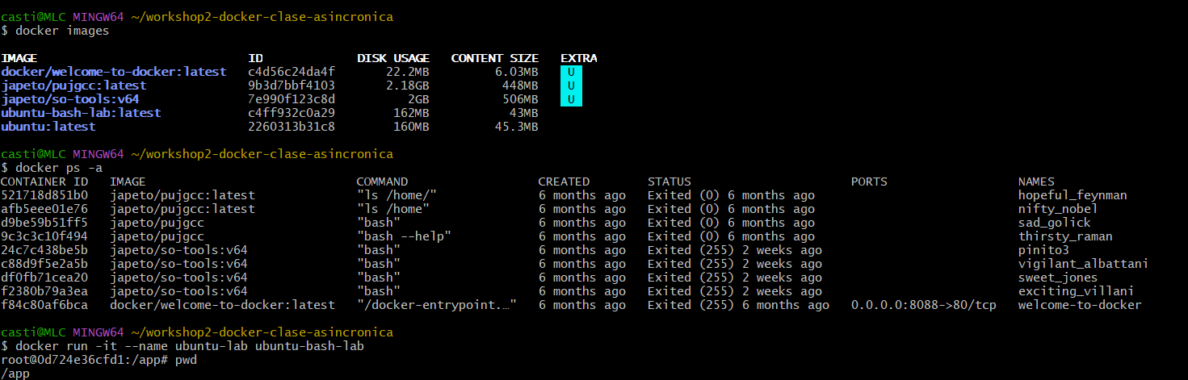
- Imagen creada

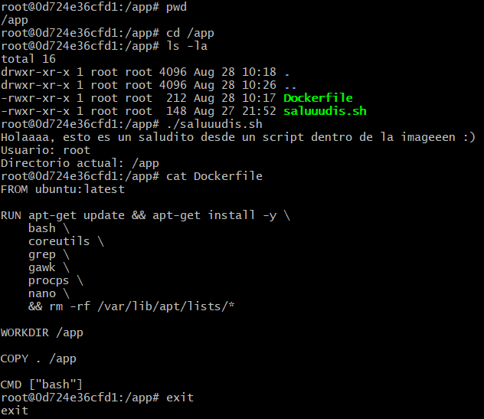
- Ejecución del contenedor

Ejecución del contenedor: pwd responde /app sin hacer cd efecto de WORKDIR
Contenido copiado dentro del contenedor: ls -la en /app muestra los archivos efecto de COPY
Ejecución del script dentro de la imagen: El script corre y reporta Usuario: root

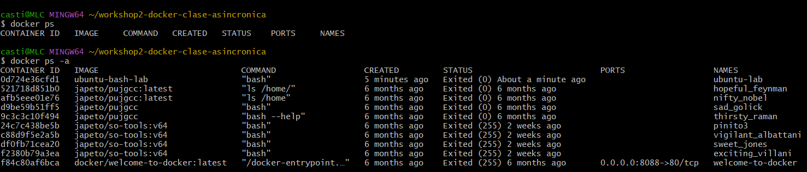
- Estados del contenedor

Vacío vs. Exited el contenedor existe, aunque no corra.
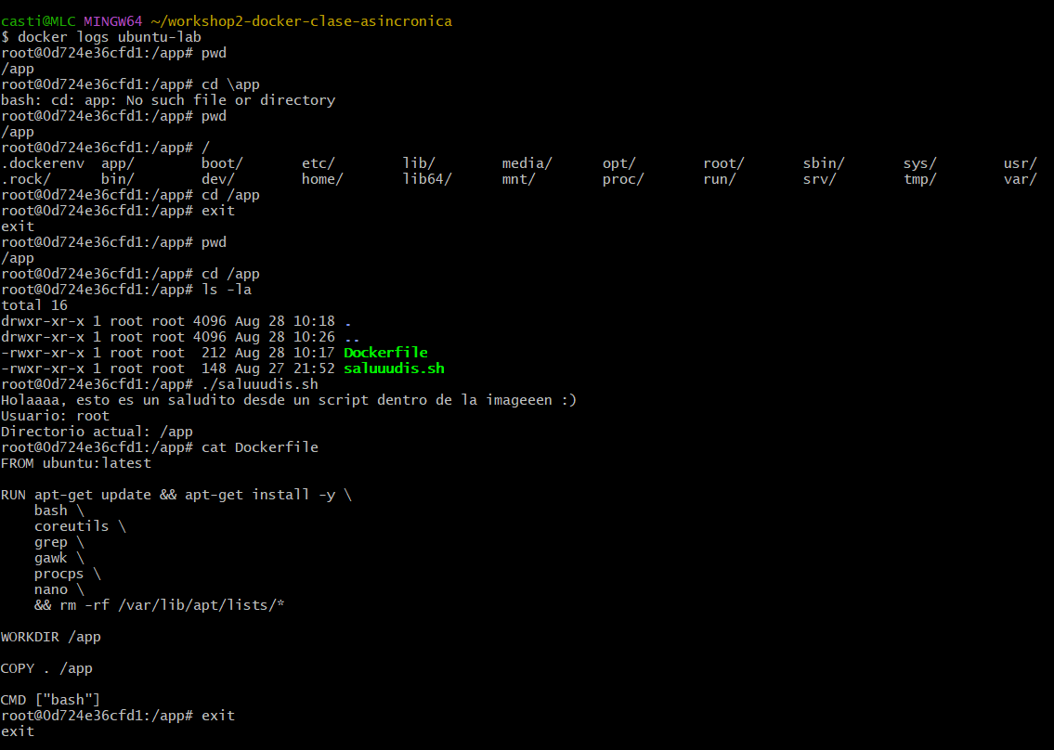
- Registro de la sesión:

Recupera la salida de una sesión ya cerrada

- Administración

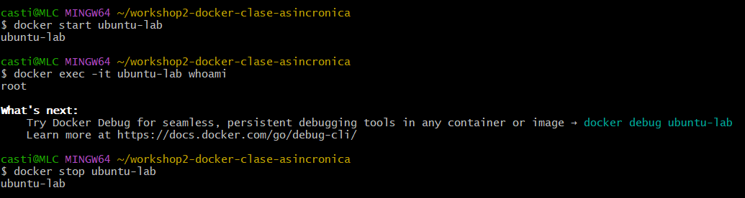

exec responde root en un contenedor ya en ejecución

====================================================================
Parte 2
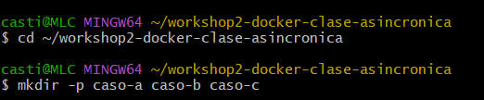

A: SOLO CMD
A.1. Dockerfile del caso A
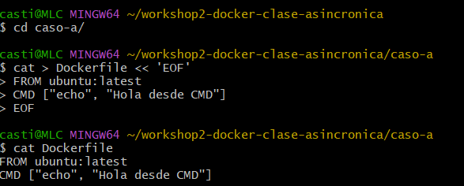

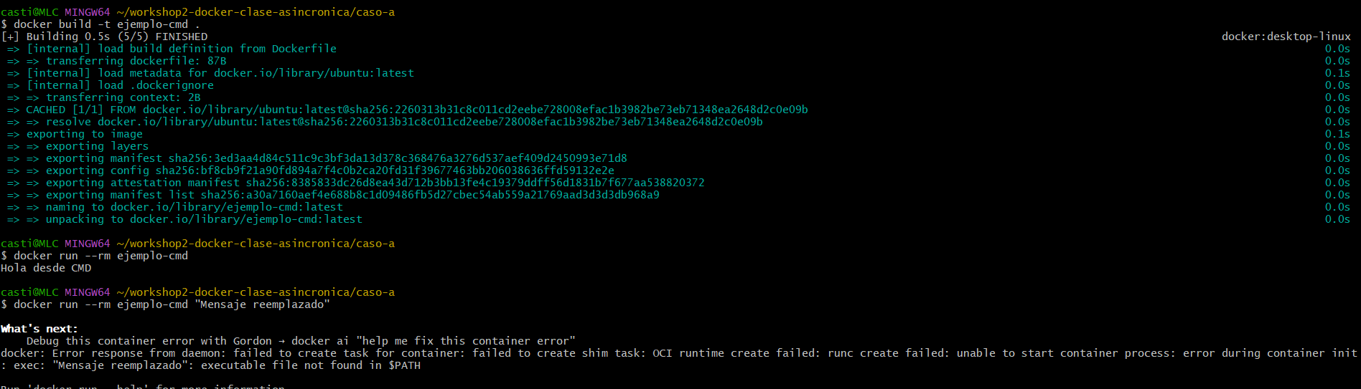
A.2. Ejecución sin argumentos

Imprime el “Hola desde CMD”
A.3. Ejecución con argumento (error)

Aparece el executable file not found, y esto es porque el argumento reemplazó al CMD completo
---------------------------------------------------------------------------------------------------------------------

B: Solo ENTRYPOINT
B.1. Dockerfile del caso B
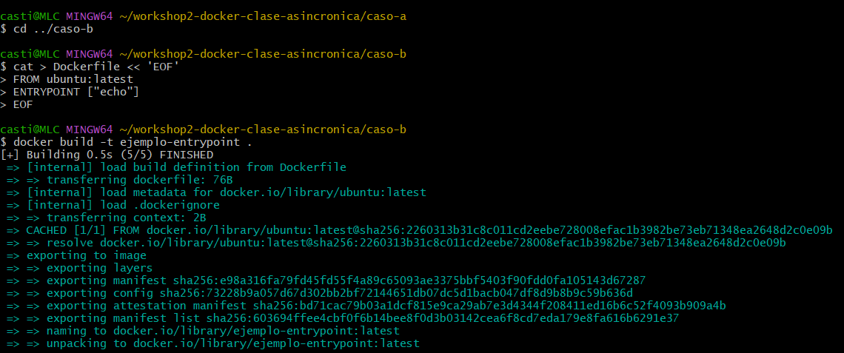
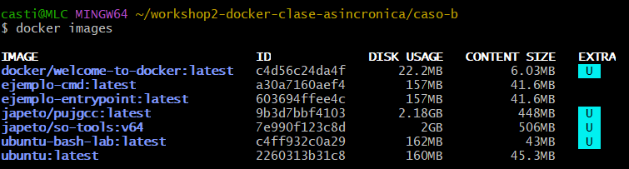

B.2. Ejecución con distintos argumentos
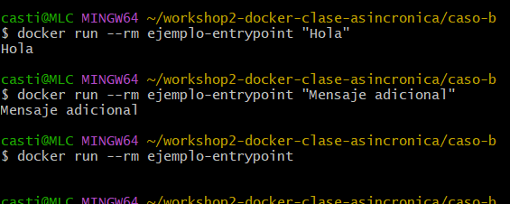
Siempre se ejecuta echo, el argumento se le suma

---------------------------------------------------------------------------------------------------------------------

C: ENTRYPOINT y CMD
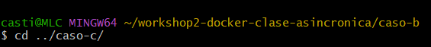
C.1. Dockerfile del caso C
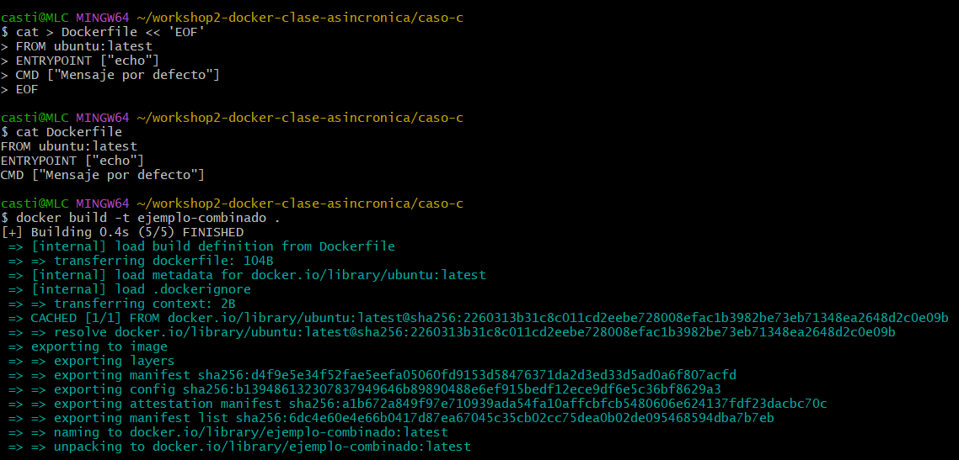
C.2. Sin argumentos (valor por defecto)
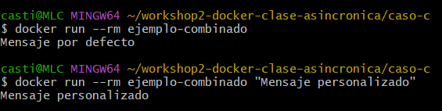
Imprime “Mensaje por defecto”
C.3. Con argumento (parámetro)
El programa no cambia, solo lo que recibe

====================================================================

Preguntas de análisis
- ¿Cuál instrucción se comporta como valor por defecto?
- Sería CMD porque se ejecuta únicamente cuando el usuario no escribe nada adicional al hacer docker run. Por ejemplo, como se vio en el caso C, que cuando se ejecutó la imagen sin argumento apareció “Mensaje por defecto”; pero al escribir “Mensaje personalizado” en docker run, Docker usó ese nuevo valor en lugar del que estaba en CMD. Eso muestra que CMD sirve para definir qué hacer o qué usar cuando el usuario no especifica otra opción.

- ¿Cuál instrucción define el programa principal del contenedor?
- ENTRYPOINT, porque determina qué programa se ejecutará siempre. En el caso B, sin importar si yo escribía “Hola” o “Mensaje adicional”, Docker seguía ejecutando echo; donde lo único que cambiaba era el texto que recibía. Por eso el ENTRYPOINT fija el ejecutable principal.

- ¿Qué sucede con CMD cuando se pasa un comando al final de docker run?
- Docker reemplaza completamente el contenido de CMD. Como se pudo evidenciar en el caso A, la imagen estaba configurada para ejecutar echo “Hola desde CMD”, pero al pasar “Mensaje reemplazado”, Docker ignoró lo definido en CMD e intentó usar ese nuevo valor en su lugar.

- ¿Por qué ENTRYPOINT es útil cuando queremos que el contenedor se comporte como una herramienta concreta?
- Porque básicamente hace que el contenedor SEA esa herramienta. Por ejemplo, con el ENTRYPOINT [“echo”], mi imagen dejó de ser un “Ubuntu” y pasó a ser un “echo”, en donde uno la usa igual que usaría el comando, pasándole lo que quiere imprimir. Entonces, si en lugar de echo fuera un programa que comprime archivos o valida datos, el usuario no tendría que saber nada de Docker, pues bastaría con que solo le pase el archivo y ya.

- ¿Qué combinación utilizaría para crear un script que tenga un ejecutable fijo, pero permita modificar parámetros?
- Usaría ENTRYPOINT junto a CMD. ENTRYPOINT deja fijo el programa que se ejecutará y CMD proporciona los parámetros iniciales. Como se mencionó en las preguntas anteriores, ENTRYPOINT deja fijo el programa que se ejecutará y CMD proporciona los parámetros iniciales o por defecto (que el usuario puede cambiar sin tocar la imagen).

